ЧĂВАШ РЕСПУБЛИКИ |  | ЧУВАШСКАЯ РЕСПУБЛИКА
ÇĚРПӲ  МУНИЦИПАЛЛĂ ОКРУГĔН  ПУҪЛĂХĚ  ЙЫШĂНУ  2025 ç. çĕртме уйӑхĕн 17-мӗшӗ 23 №  Çěрпÿ хули |  | ГЛАВА  ЦИВИЛЬСКОГО МУНИЦИПАЛЬНОГО ОКРУГА  ПОСТАНОВЛЕНИЕ  17 июня 2025 г. № 23  город Цивильск

О проведении публичных слушаний по проекту межевания территории под строительство магазина, расположенного по адресу: Чувашская Республика, Цивильский муниципальный округ, город Цивильск, ул. Просвещения

В соответствии со статьями 5.1 Градостроительного кодекса Российской Федерации, Федеральным законом от 06.10.2003 № 131-ФЗ «Об общих принципах организации местного самоуправления в Российской Федерации», Уставом Цивильского муниципального округа Чувашской Республики, принятым решением Собрания депутатов Цивильского муниципального округа Чувашской Республики от 11.11.2022 № 4-1, Положением о порядке организации и проведения общественных обсуждений или публичных слушаний по вопросам градостроительной деятельности на территории Цивильского муниципального округа Чувашской Республики, утвержденным решением Собрания депутатов Цивильского муниципального округа Чувашской Республики от 06.04.2023 № 12-37

ПОСТАНОВЛЯЮ:

1. Провести публичные слушания по проекту межевания территории под строительство магазина, расположенного по адресу: Чувашская Республика, Цивильский муниципальный округ, город Цивильск, ул. Просвещения, в соответствии с Приложением № 1 к настоящему Постановлению.
2. Утвердить текст Оповещения согласно Приложению 2 к настоящему постановлению.
3. Определить организатора проведения публичных слушаний — Комиссия по подготовке и проведению общественных обсуждений или публичных слушаний по вопросам градостроительной деятельности (далее — Комиссия).
4. Комиссии организовать проведение публичных слушаний по проекту межевания территории под строительство магазина, расположенным по адресу: Чувашская Республика, Цивильский муниципальный округ, город Цивильск, ул. Просвещения в периодическом печатном издании «Официальный вестник Цивильского муниципального округа» и размещение на официальном сайте администрации Цивильского муниципального округа в информационно-телекоммуникационной сети «Интернет».
5. Обеспечить опубликование настоящего постановления в периодическом печатном издании «Официальный вестник Цивильского муниципального округа» и размещение на официальном сайте администрации Цивильского муниципального округа в информационно-телекоммуникационной сети «Интернет».
6. Контроль за исполнением настоящего постановления возложить на Управление по благоустройству и развитию территорий администрации Цивильского муниципального округа Чувашской Республики.
7. Настоящее постановление вступает в силу после его официального опубликования (обнародования).

Глава Цивильского
муниципального округа А.В. Иванов

Приложение 1
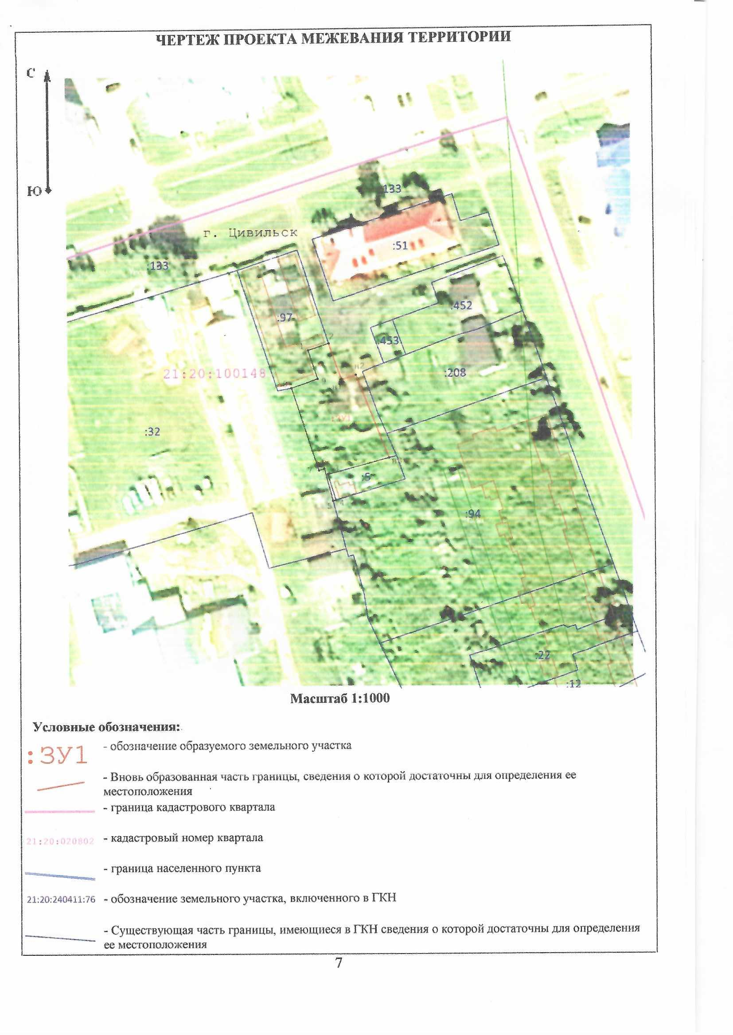

Приложение 2
Оповещение о начале публичных слушаний
Организатор публичных слушаний – Комиссия по подготовке и проведению общественных обсуждений или публичных слушаний по вопросам градостроительной деятельности оповещает граждан, постоянно проживающих на территории Цивильского муниципального округа Чувашской Республики, правообладателей находящихся в границах Цивильского муниципального округа Чувашской Республики земельных участков и (или) расположенных на них объектов капитального строительства, правообладателей помещений, являющихся частью указанных объектов капитального строительства, а также иных заинтересованных лиц о начале публичных слушаний по проекту межевания территории под строительство магазина, расположенного по адресу: Чувашская Республика, Цивильский муниципальный округ, город Цивильск, ул. Просвещения (далее по тексту также «Проект»).
Публичные слушания назначены в соответствии с постановлением главы Цивильского муниципального округа Чувашской Республики от 17 июня 2025 № 23.
Собрание участников публичных слушаний состоится 03 июля 2025 года, в 16.30 часов в зале заседаний на 3 этаже, по адресу: Чувашская Республика, Цивильский муниципальный округ, г. Цивильск, ул. Маяковского, д. 12. Время начала регистрации участников публичных слушаний: 16 часов 00 минут.
Информация о проекте, подлежащем рассмотрению на публичных слушаниях, и перечень информационных материалов:
На публичных слушаниях подлежит рассмотрению по проекту межевания территории под строительство магазина, расположенным по адресу: Чувашская Республика, Цивильский муниципальный округ, город Цивильск, ул. Просвещения в целях социально-экономического развития Цивильского муниципального округа, а также обеспечения учета прав и законных интересов заинтересованных лиц.
Перечень информационных материалов.
Информационные материалы будут размещены и доступны с 26 июня по 03 июля 2025 года на официальном сайте Цивильского муниципального округа Чувашской Республики в информационно-телекоммуникационной сети «Интернет» https://zivil.cap.ru/action/activity/construction/publichnie-slushaniya в разделе «Публичные слушания».
Информация о порядке и сроках проведения публичных слушаний по Проекту.
Публичные слушания проводятся в порядке, предусмотренном статьей 5.1. Градостроительного Кодекса РФ, а также Положением о порядке организации и проведения общественных обсуждений или публичных слушаний по вопросам градостроительной деятельности на территории Цивильского муниципального округа Чувашской Республики, утвержденным решением Собрания депутатов Цивильского муниципального округа Чувашской Республики от 06.04.2023 № 12-37.

Процедура проведения публичных слушаний состоит из следующих этапов:
1) оповещение о начале публичных слушаний;
2) размещение проекта, подлежащего рассмотрению на публичных слушаниях, и информационных материалов к нему на официальном сайте и открытие экспозиции или экспозиций такого проекта;
3) проведение экспозиции или экспозиций проекта, подлежащего рассмотрению на публичных слушаниях;
4) проведение собрания или собраний участников публичных слушаний;
5) подготовка и оформление протокола публичных слушаний;
6) подготовка и опубликование заключения о результатах публичных слушаний.
В соответствии с пунктом 2 статьи 7 Федерального закона от 14 марта 2022 г. № 58-ФЗ "О внесении изменений в отдельные законодательные акты Российской Федерации" в 2025 году при осуществлении градостроительной деятельности устанавливаются следующие особенности:
срок проведения общественных обсуждений или публичных слушаний по проектам генеральных планов, проектам правил землепользования и застройки, проектам планировки территории, проектам межевания территории, проектам, предусматривающим внесение изменений в один из указанных утвержденных документов, с момента оповещения жителей муниципального образования о проведении таких общественных обсуждений или публичных слушаний до дня опубликования заключения о результатах общественных обсуждений или публичных слушаний не может превышать один месяц.
Таким образом, публичные слушания по Проекту проводятся в срок не превышающий один месяц с даты опубликования оповещения о начале публичных слушаний до дня опубликования заключения о результатах публичных слушаний.
Сроки проведения мероприятий, проводимых на разных этапах, указаны в настоящем оповещении.

Информация о месте, дате открытия экспозиции Проекта, подлежащего рассмотрению на публичных слушаниях, о сроках проведения экспозиции проекта, о днях и часах, в которые возможно посещение экспозиции:
Экспозиция по Проекту будет открыта для посещения 26 июня по 03 июля 2025 года (до времени окончания собрания участников публичных слушаний) в 217 кабинете администрации Цивильского муниципального округа, расположенного по адресу: Чувашская Республика, Цивильский муниципальный округ, г. Цивильск, ул. Маяковского, д. 12, а в день проведения собрания участников публичных слушаний в зале заседаний на 3 этаже здания администрации Цивильского муниципального округа, расположенного по адресу: Чувашская Республика, Цивильский муниципальный округ, г. Цивильск, ул. Маяковского, д. 12 (до времени окончания собрания).
Консультирование посетителей экспозиций по Проекту производится 26 июня по 03 июля 2025 года в будние (рабочие) дни c 9.00 ч. до 16.00 ч., (обеденный перерыв - с 12.00 ч. до 13.00 ч) по адресу: Чувашская Республика, Цивильский муниципальный округ, г. Цивильск, ул. Маяковского, д. 12, каб.217.
Информацию о порядке, сроке и форме внесения участниками публичных слушаний предложений и замечаний, касающихся Проекта, подлежащего рассмотрению на публичных слушаниях:

В период размещения Проекта, информационных материалов к нему и проведения экспозиции Проекта, участники публичных слушаний, прошедшие в соответствии с частью 12 статьи 5.1. Градостроительного Кодекса Российской Федерации идентификацию, имеют право вносить предложения и замечания, касающиеся такого проекта:
- в письменной или устной форме в ходе проведения собрания или собраний участников публичных слушаний;
- в письменной форме в адрес организатора публичных слушаний;
- посредством записи в книге (журнале) учета посетителей экспозиции проекта, подлежащего рассмотрению на публичных слушаниях.
Предложения и замечания, внесенные участниками публичных слушаний, прошедших идентификацию, подлежат регистрации, а также обязательному рассмотрению организатором публичных слушаний, за исключением случая выявления факта представления участником публичных слушаний недостоверных сведений.
Участники публичных слушаний в целях идентификации представляют сведения о себе (фамилию, имя, отчество (при наличии), дату рождения, адрес места жительства (регистрации) - для физических лиц; наименование, основной государственный регистрационный номер, место нахождения и адрес - для юридических лиц) с приложением документов, подтверждающих такие сведения. Участники публичных слушаний, являющиеся правообладателями соответствующих земельных участков и (или) расположенных на них объектов капитального строительства и (или) помещений, являющихся частью указанных объектов капитального строительства, также представляют сведения соответственно о таких земельных участках, объектах капитального строительства, помещениях, являющихся частью указанных объектов капитального строительства, из Единого государственного реестра недвижимости и иные документы, устанавливающие или удостоверяющие их права на такие земельные участки, объекты капитального строительства, помещения, являющиеся частью указанных объектов капитального строительства.
Предложения и замечания по Проекту вносимые в письменной форме или в форме электронного документа в адрес организатора публичных слушаний, принимаются в администрации Цивильского муниципального округа по адресу: Чувашская Республика, Цивильский муниципальный округ, г. Цивильск, ул. Маяковского, д. 12, адрес электронной почты для внесения предложений в форме электронного документа: zivil_zhkh6@cap.ru, тел. (83545)2-24-71.

